Проект «Создание саундтреков к компьютерным играм и видеороликам»

В последнее десятилетие бурными темпами развивалась индустрия компьютерных игр. Современные компьютерные игры отличаются реалистичными пейзажами, качеством прорисовки персонажей и музыкального сопровождения. В качестве фоновой музыки – саундтреков иногда используются известные музыкальные произведения. Но характер игр часто требует написания музыки для сопровождения конкретных игровых эпизодов. В настоящее время для создания саундтреков часто применяется несколько специальных программ, отличающихся своими возможностями. Необходима технология написания саундтреков. Поэтому тема работы актуальна.
Цель – разработка технологии для создания саундтреков. Для осуществления поставленной цели необходимо решение следующих задач:
- анализ потребностей индустрии развлечений в разработке саундтреков;
- анализ возможностей программного обеспечения для написания музыкальных произведений;
- разработка технологии написания саундтреков;
- написания в качестве примера саундтрека или музыкального сопровождения компьютерной игры.

Саундтрек как особое музыкальное произведение
Попробуем проанализировать особенности саундтреков компьютерных игр как музыкальных произведений.
Саундтрек в музыкальном мире ближе к маршу и танцу: он отличается наличием ритма и должен гармонировать с движениями персонажей в определенные моменты игры.
В зависимости от характера игровых моментов, саундтреки пишутся в различных программных музыкальных стилях (Audio Recoding, Disco House, Drum and Bass, Electro House, Electro, Hard House, Trance) и должны воспроизводить игру на различных инструментах. Саундтрек должен соответствовать ситуации игры, для которой он предназначен.
Саундтрек не является самостоятельным произведением искусства, и это накладывает ограничение на продолжительность мелодии.
Каждый год фирмами-разработчиками выпускается несколько сотен компьютерных игр на разных платформах, поэтому необходимо совершенствование технологии написания саундтреков к играм.

Программное обеспечение для написания музыкальных произведений
Возможности программного обеспечения, применяемого для написания саундтреков, рассмотрим на примере FL studio. FL studio DAW (Цифровая звуковая рабочая станция) является одной из самых популярных программ для создания музыки или саундтреков в мире.
FL studio позволяет выбирать стиль музыки, темп проигрывания музыки (рис. 1 а), настраивать басы, имитировать наигрывание написанных песен на пианино, добавлять фоновый шум и/или дополнительные звуки (например, звук шума моря, стук или звуки разных музыкальных инструментов: барабана, тарелок и др.).
В FL Studio доступны следующие инструменты: SuperSaw, DirectWave, MiniSynth, GMS, Transistor Bass, Drum Sequencer, Audio Clip, Effect Track (AUX), Audio Record, огромное количество басов: Tube, Tromb, Phat, Sine, Pump и др.
FL studio отличается удобным интуитивно понятным интерфейсом: можно отделять всплывающие окна, перемещать их в нужное место, сжимать и склеивать (рис. 1).
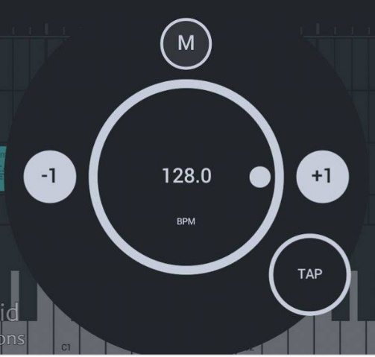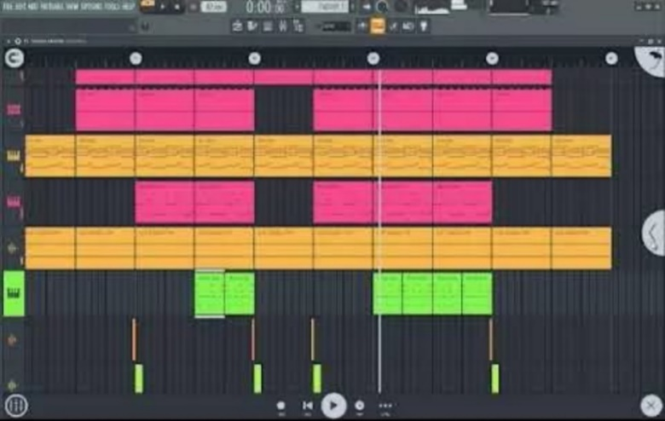
а) б) в)
Рисунок 1 – Элементы интерфейса FL studio: а) окно выбора темпа; б) главный экран с написанной мелодией; в) панель выбора инструментов

Методика написания саундтрека к компьютерной игре в программе FL studio
Для того что бы написать саундтрек к какой-либо игре, сначала нужно определить, к каким моментам в игре нужно написать саундтрек.
Чтобы написать спокойное, приятное, красивое и медленное произведение, нужно после нажатия кнопку NEW (новый проект) выбрать стиль «Trance» (трагичный) и поставить темп 60-90, после этого нужно на четырех линейках пианино что-то наиграть на первой линейке (рис. 2), а после этого (когда мы уже определились с характером музыки) нужно начинать играть 2,3,4 линейку, добавить эффектов. Audio Clip - это набор групп различных звуковых эффектов, таких как: Cymbal (звуки тарелок), Hat (стук по металлу), Kick (щелчки), Minimal Kick (топот), Percussion (звуки падения предметов), Riser (шумы), SFX (гудки, сигналы, звуки выстрелов), Snare (звуки ударных музыкальных инструментов), Tom (звуки струн). При выборе любой из этих групп эффектов, становятся доступными сами эффекты, которые можно добавить на аудиодорожку.
Если сделать всё правильно, получится красивая мелодия.
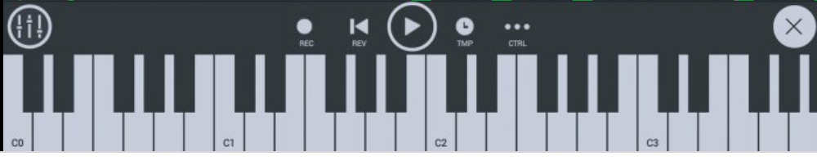
Рисунок 2 – Клавиатура FL studio

Если нужно написать саундтрек к напряженному моменту в игре, можно выбрать определенный стиль музыки, добавить звуки барабанов, придающие ритм. Если меняется игровая ситуация, целесообразно изменить ритм музыкального сопровождения, чтобы привлечь внимание игрока. Если добавить сопровождение баса и пианино, пианино желательно использовать на двух или трех разных линейках в разных настройках звука пианино.

Саундтрек к компьютерной игре в стиле Action
Автором создан саундтрек, в котором он отобразил противостояние злой и доброй силы. Был выбран режим «Trance» (трагичный) и темп 80, после этого записана поочерёдно звуки пианино в каждой из четырех линеек, потому что в каждой линейке звук разный. После этого были добавлены эффекты. В этом саундтреке нет барабанов, а только звук пианино и бас. В итоге получился саундтрек для волнительных и/или трагичных моментов, например, для сцен после битвы.
Второй саундтрек был создан в стиле Drum and Bass (барабаны и бас), этот саундтрек подходит для мини-игр, в которых все движения очень быстры и там много барабанов.

Используя описанную технологию написания саундреков, можно создать музыкальное сопровождения практически для любой компьютерной игры.

